Рекомендации по настройке приложения «Smart-Agent»

1. В случае, если у Органа Власти присутствует фильтрующий прокси, необходимо добавить исключение для адреса http://91.210.186.83/adapter-web/agent на уровне ОВ (для этого необходимо обратиться к системному администратору Вашей инфраструктуры)

2. Запустите приложение Смарт-Агент

3. Перейдите в настройки браузера. Для этого, в Mozilla Firefox нажать кнопку «Меню» (Рисунок 1 пункт 1), затем выбрать пункт «Настройки» (Рисунок 1 пункт 2).
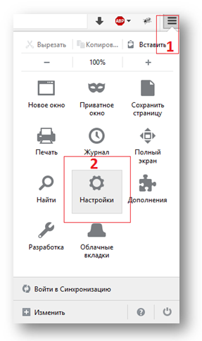
Рисунок 1. Меню настройки в Mozilla Firefox

4. В настройках выбрать «Дополнительные» (Рисунок 2 пункт 1). Во вкладке «Сеть» (Рисунок 2 пункт 2) нажать кнопку «Настроить» (Рисунок 2 пункт 3).

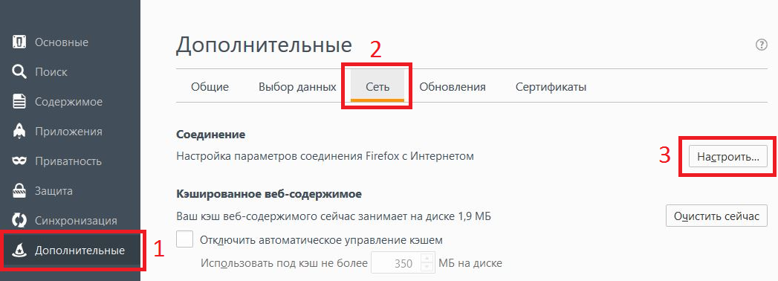

Рисунок 2. Меню Дополнительные. Сеть.

В случае, если в появившемся окне «Параметры соединения», активным пунктом выбрано «Ручная настройка сервиса прокси» (Рисунок 3 пункт 1) необходимо в текстовое поле «Не использовать прокси для» дописать (через запятую) 127.0.0.1 (Рисунок 3 пункт 2) и нажать ОК.

Обращаем Ваше внимание на то, что выполнение этой настройки необходимо только в случае, если активным пунктом было выбрано «Ручная настройка сервиса прокси». В противном случае эту настройку нужно пропустить.

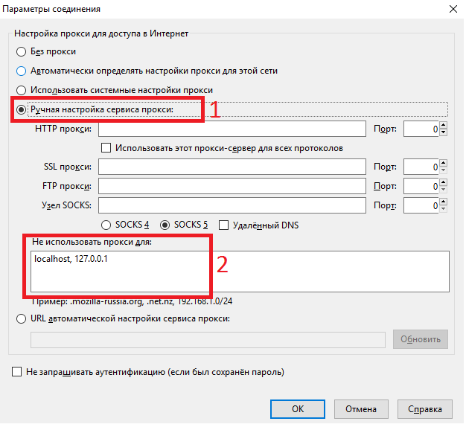
Рисунок 3. Параметры соединения

5. В настройках выбрать «Дополнительные» (Рисунок 4 пункт 1). Во вкладке «Сертификаты» (Рисунок 4 пункт 2) нажать кнопку «Просмотр сертификатов» (Рисунок 4 пункт 3).
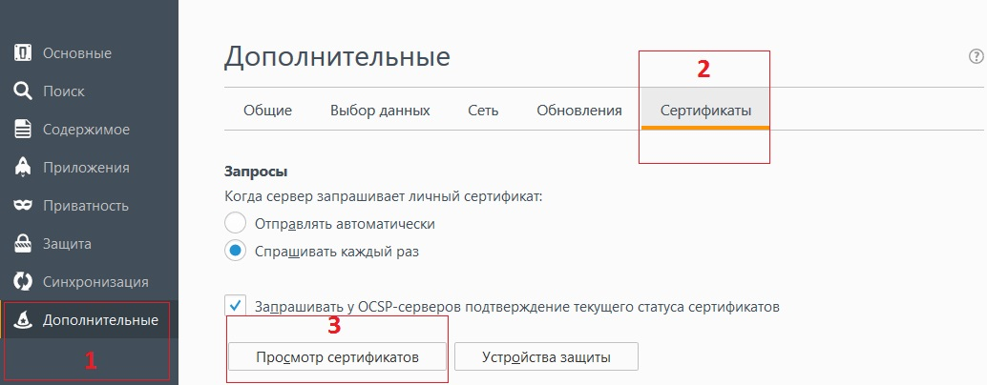
Рисунок 4. Меню Дополнительные

6. В окне «Управление сертификатами» во вкладке «Серверы» (Рисунок 5 пункт 1) нажать кнопку «Добавить исключение» (Рисунок 5 пункт 2).
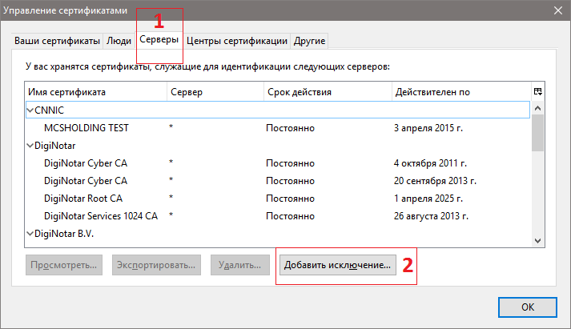
Рисунок 5. Окно управления сертификатами

В окне «Добавить исключение безопасности» необходимо ввести адрес: https://127.0.0.1:3482 (Рисунок 6 пункт 1). Нажать кнопку «Получить сертификат» (Рисунок 6 пункт 2), затем кнопку «Подтвердить получение безопасности» (Рисунок 6 пункт 3).

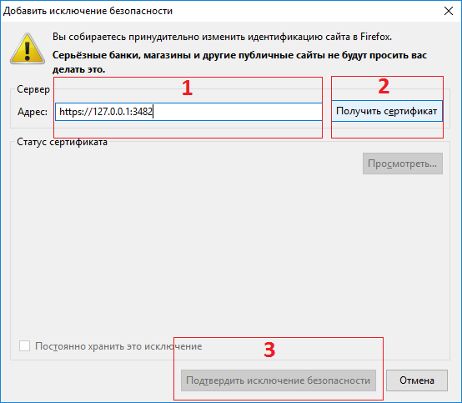
Рисунок 6. Добавление исключения безопасности

В окне «Управление сертификатами» нажать кнопку «ОК» (Рисунок 7).
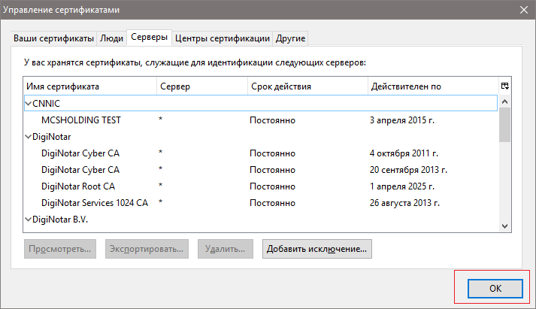
Рисунок 7. Окно управления сертификатами

7. Вернуться в браузер Mozilla Firefox, открыть новую вкладку (т.е. необходимо убедится, что страница ЕИС была открыта после запуска агента).

